**电子设计自动化**

**作业四**

**姓 名 黄智越**

**学 号 23S136049**

# 实验一 压缩数组的基类型

## 实验目的及方案

**实验目的：**

1. 了解压缩数组的基类型

**验证方案**：

编译如下的代码

## 实验内容

1. 书写原代码

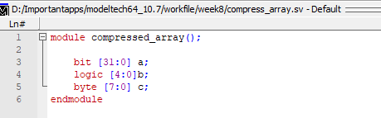

1. 进行编译查看结果

编译失败

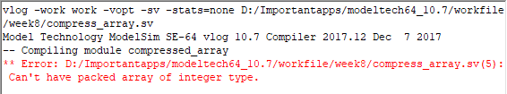

## 实验结果及分析

压缩数组的基类型只能是单个位,比如logic, bit, reg。 Byte为8位所以不行。

# 实验二 关于非压缩数组的静态类型转换

## 实验目的及方案

**实验目的：**

（1）了解非压缩数组的静态类型转换

**验证方案**：

书写下列代码并编译

## 实验内容

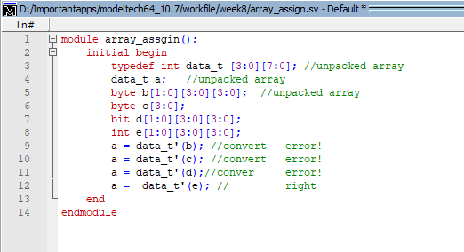

编译结果：

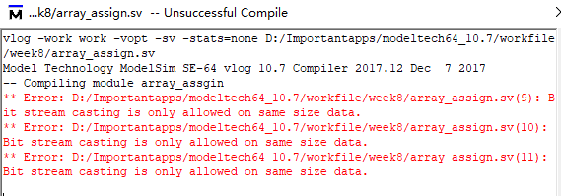

## 三、实验结果及分析

编译出错，非压缩数组的静态类型转换要求转换前后的数组的位数必须一样。

# 实验三 数组中使用用户自定义类型

## 实验目的及方案

**实验目的：**

（1） 了解数组中使用用户自定义类型时数组的基本维度

**验证方案**：

输入如下代码并编译

## 实验内容

代码如图所示：

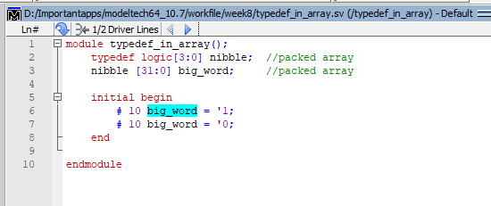

编译成功，查看仿真变量视图

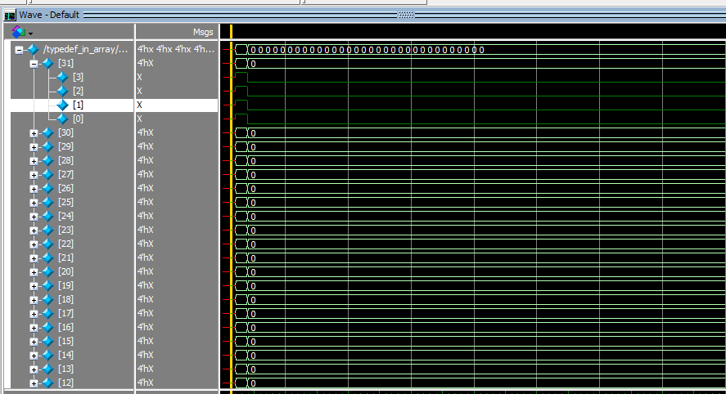

## 实验结果及分析

big_word 数组第一维度是32,所以nibble[31:0] big_word 等价于 logic[31:0][3:0] big_word;

# 实验四 $bits位宽系统函数

## 实验目的及方案

**实验目的：**

（1）熟悉$bits位宽系统函数的工作功能

**验证方案**：

输入如下代码进行编译

## 实验内容

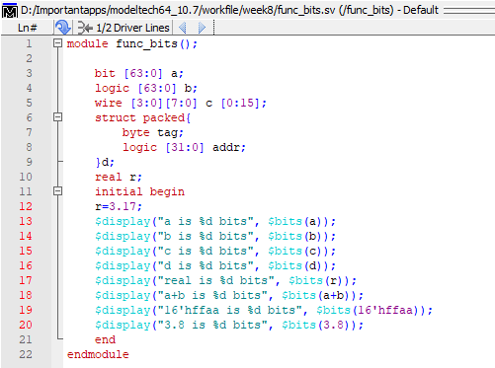

输出结果：

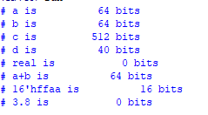

## 三、实验结果及分析

$bits() 返回变量的位数。$bits(a+b)得出的结果是两者中最大的长度； $bits(real)的出来的结果为0；